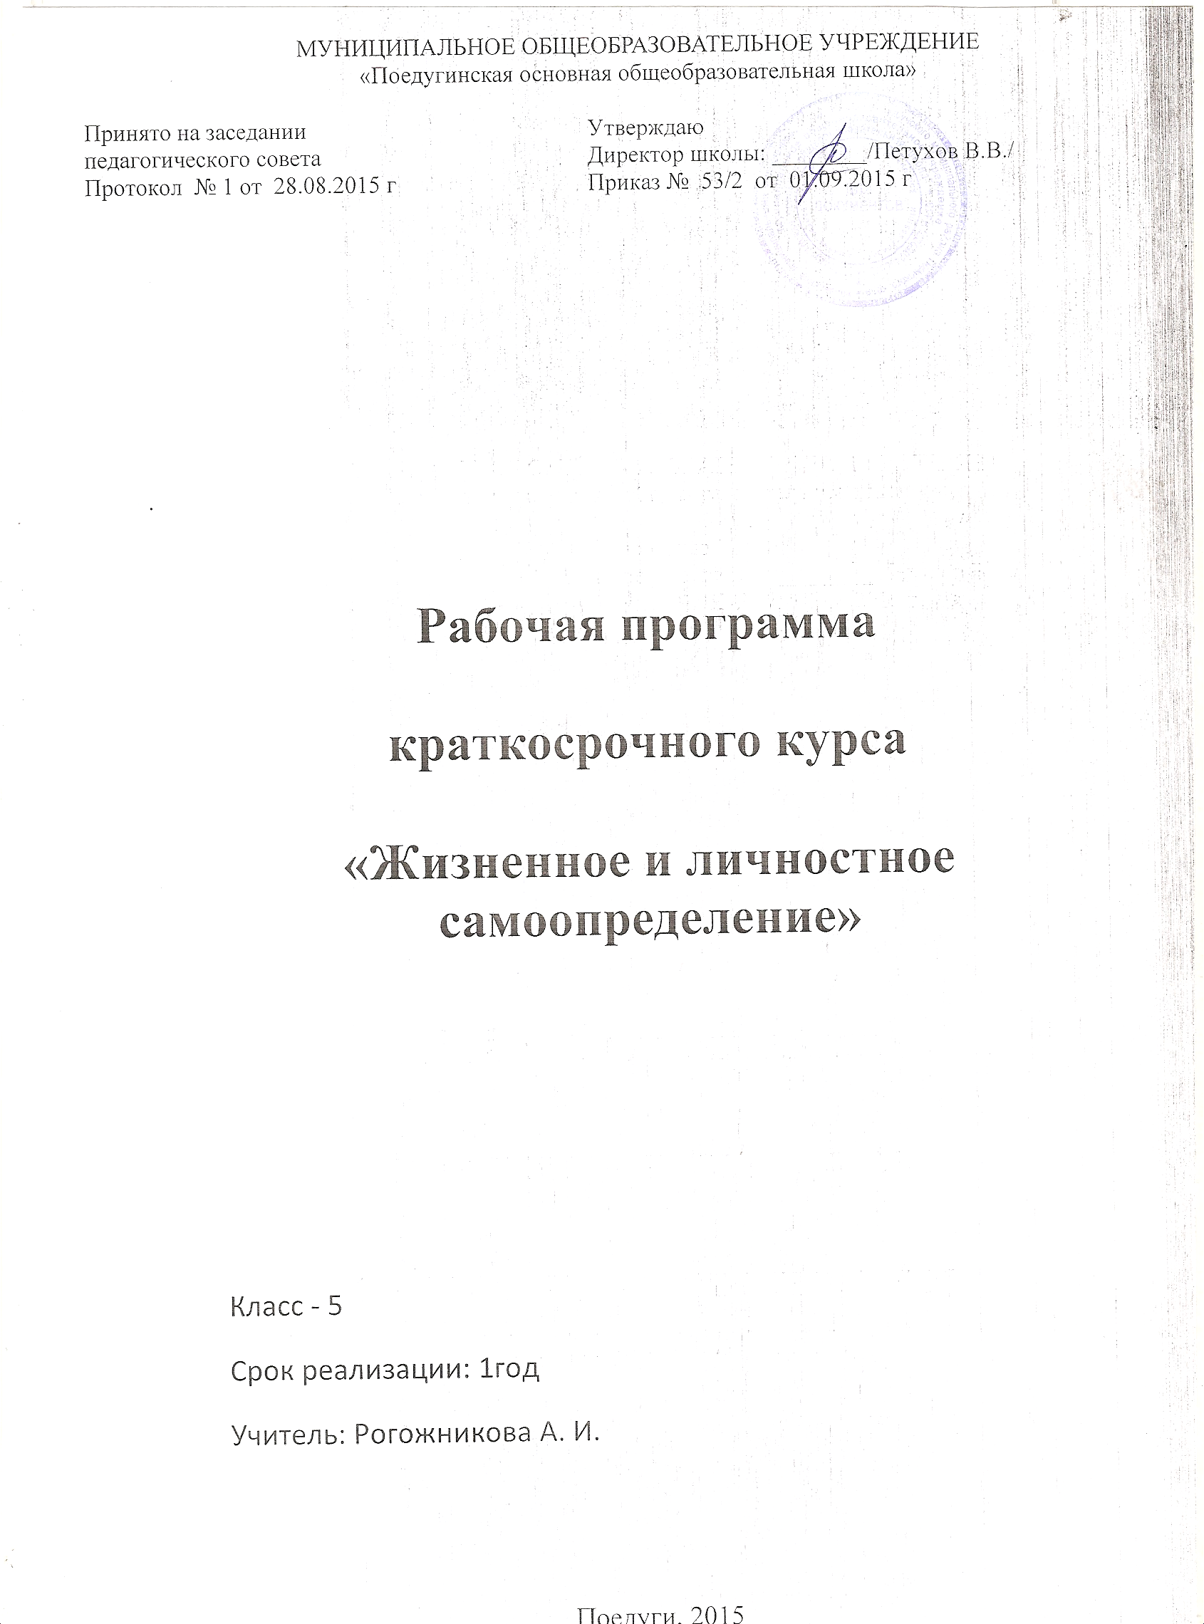

.
Пояснительная записка
Программа краткосрочного курса рассчитана на учащихся II ступени (5 класс), первый год обучения.
Направленность дополнительной образовательной программы – обще - интеллектуальная.
Подростковый возраст является важным этапом формирования готовности к личностному самоопределению на основе развития самосознания, выработки ценностных ориентаций и личных смыслов (Л.И. Божович, Д.Б. Эльконин, И.С.Кон, Э. Эриксон).
Подростковый возраст является чрезвычайно важным этапом развития самосознания и формирование чувства собственного достоинства: формируется социальная идентичность личности – осознание своей принадлежности к социальной группе и принятие значимых норм и правил.
Формирование у учащихся активной позиции в учебной деятельности, превращение его в субъект деятельности связаны с определённым уровнем развития самооценки, выступающей важным механизмом саморегуляции.
Самооценка подростка колеблется между крайними полюсами: либо всё, либо ничего – середины нет, т.е. оказывается крайне хрупкой, неустойчивой: или реализация Я – идеального, или ничего.
В подростковом возрасте происходит существенная перестройка мотивационной сферы личности: основой развития этой сферы являются социально выработанные эталоны общественного и индивидуального сознания – «значения» и «смыслы» (А.Н. Леонтьев) – идеалы, ценностные ориентации и установки. Потребность «опредмечивается» в мотиве. Соотношение мотивов и цели учебной деятельности определяет её подлинный смысл для учащегося. Интерес – форма проявления и выражения потребностей и мотивов учащихся. Мотивация учения – предпосылка, условие и результат учебной деятельности.
Личностные УУД обеспечивают ценностно – смысловую ориентацию учащихся (знание моральных норм, умение соотносить поступки и событию с принятыми этическими принципами, умение выделить нравственный аспект поведения) и ориентацию в социальных ролях и межличностных отношениях.

Цель курса: Решение типовых задач применения личностных УУД.
Задачи:
1. Реализовать в ходе решения типовых задач требований Стандарта к личностным результатам освоения ООП ООО
2. Развивать позитивную самооценку.
3. Отрабатывать действия нравственно – этической ориентации.
Новизна – создание благоприятных условий во внеурочной деятельности для личностного развития детей.

Программа курса включает в себя теоретическую и практическую часть.
Методы работы: беседа, рассказ, игра, решение типовых задач, анализ нравственных ситуаций, анкетирование, диагностирование.
Содержание изучаемого курса
Типовые задачи применения УУД
Личностное самоопределение. Развитие Я - концепции (2 час)
Формирование и оценивание уровня личностной рефлексии, направленной на осознание подростками мотивов, потребностей, желаний и побуждений; формирование самооценки в учебной деятельности, самоопределения в отношении эталона социальной роли «хороший ученик».
Смыслообразование. Мотивация (3 часа)
Ознакомление учащихся с ситуациями морального выбора и схемой ориентировочной основы действия нравственно – этического оценивания; формирование ориентировки на нравственно – этическое содержание поступков и событий.
Подведение итогов. Диагностирование (1 час)

Календарно – тематический план
№ П/П | Тема занятия | Количество часов | теория | прак  тика |  | Форма контроля
1. | Самоанализ. Кто Я? Какой Я? | 1 | 0,2 | 0,8 |  | Упр. «Горячий стул»
2. | Рефлексивная самооценка учебной деятельности | 1 | 0,2 | 0,8 |  | Письменные ответы на вопросы
3. | Задание (игровое) «Моя Вселенная» | 1 |  | 1
4. | Моральные дилеммы | 1 | 0,2 | 0,8 |  | Нравственно – этическое оценивание ситуации
5. | Моральный смысл | 1 |  |  | 1
6. | Подведение итогов. Диагностирование | 1 |  |  | 1 | диагностика

Планируемый результат
- Способность к решению нравственно – этических задач;
- Ориентирование на нравственно – этическое содержание поступков и событий;
- Позитивная самооценка личности.
Учащиеся должны понимать
- личную ответственность за результат учебной деятельности, свои сильные и слабые стороны
Учащиеся должны уметь
- давать нравственную оценку и делать нравственный выбор;
- давать адекватную (своему возрасту) самооценку

Использованная литература:
- Жариков Е., Крушельницкий Е. Для тебя и о тебе .М., «Просвещение»,1989

- Программа развития УУД на ступени ООО
- Селевко Г.К, Закатова И.Н., Левана О.Г. Познай себя. М, «Народное образование»2001

